デュアルカラー光ファイバーSPRセンサーの基本特性
Hitoshi Suzuki, Mitsunori Sugimoto, Yoshikazu Matsui, and Jun Kondoh

1 イントロダクション
表面プラズモン波は金属層と誘電体の層の境界面に存在する自由電子の振動である。光子とプラズモンの波数ベクトルが等しい時、金属層は光子のエネルギーを吸収する。これは表面プラズモン共鳴と呼ばれる。この共鳴条件は金属層に隣接する誘電層の屈折率変化に非常に敏感なため、SPRセンサーは生物学分子の吸着もしくは溶液の濃度を検出するバイオセンサーや化学センサーとして使われている。
この二十年の間でSPRセンサーは急激に開発が進んだ。従来のSPRセンサーは誘電プリズム上に金属層を付けたクレッチマン配置が主体であった。しかしプリズムを用いたSPRセンサーは反射光を検出器に入れるための制御素子や光源に白色光源を用いた場合は分光器が必要なため大型であり光学系が複雑になるという欠点があった。一方で、検知プローブとして光ファイバーを使用するSPRセンサーは小型化が可能でありコストが抑えられるという利点から発展を続けてきた。最初の光ファイバーSPRセンサーはJorgensonとYeeによって報道された。このセンシング技術はステップインデックスマルチモードファイバーが用いられ被覆の除去部分に金属層が蒸着されたセンサー部分で測定される。光源に白色光源が使われる場合は分光器によりSPRスペクトルが得られる。本論文では携帯性に優れ、低コストの光ファイバーSPRセンサーを紹介する。

2 SPRセンサーの原理
マルチモード光ファイバーSPRセンサーからの反射SPRスペクトルは分光器と白色光源を使うことで得られる。
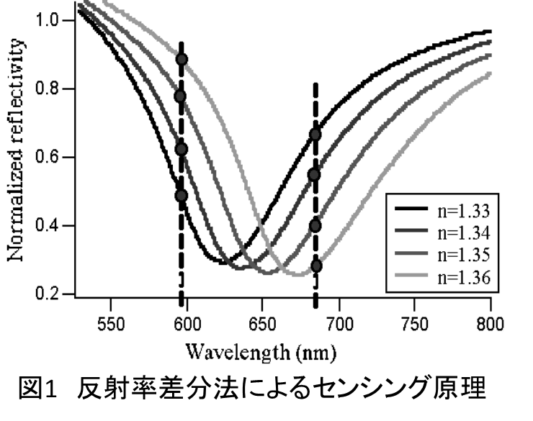

図1は屈折率の異なる四種類の溶液にセンサーを浸した時の反射SPRスペクトルを示している。反射SPRスペクトルの変化に注目すると、屈折率が大きくなるにつれて短波長側では反射率は大きくなり、長波長側では反射率は小さくなっていることが分かる。ある特定の波長では反射率の変化と屈折率の変化はほぼ線形となる。二つの波長の光の反射率の差と取ることで感度はほぼ二倍に向上すると予測されている。従来のSPRセンサーはマルチモード光ファイバーの代わりにマルチモード光導波管を使っていたがマルチモード光ファイバーは計測部の反射光の数がマルチモード光導波管よりも多くなる。このことからマルチモード光ファイバーのSPRでは測定可能な屈折率範囲の拡張が期待されている。

3 パラメータ表示実験
デュアルカラー光ファイバーSPRセンサーのパラメータの中で、金属層の厚さ、光源の二つの波長、センシング部分の長さがセンサーのパフォーマンスに影響を与える。これらのパラメータの最適な値を決定するために、図2に示されるような従来の光ファイバーSPRセンサー技術を使う予備実験が行われた。
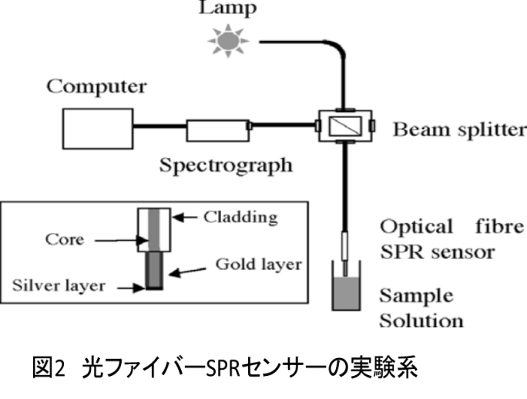

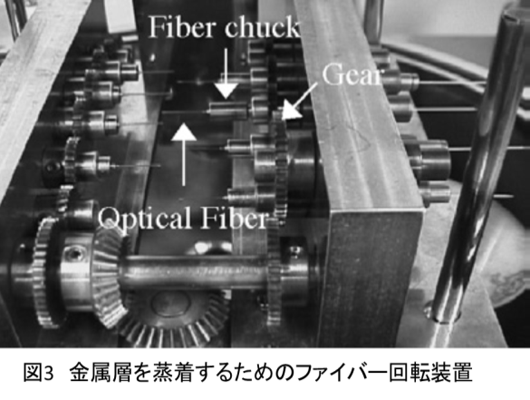
まず、最も高い感度が得られる金属膜厚を決定するために20nmから70nmまでの10nm間隔での異なる厚さの金属層のマルチモード光ファイバーSPRセンサーが製作された。使用した光ファイバーはステップインデックスマルチモードシリカ（石英）でコア径が400µmのポリマー（重合体）光ファイバーである。ファイバーの被覆はセンシング部として20mm程取り除かれる。センシング部の長さを20mmにする理由は十分広い反射率範囲を得るためである。本論文でのSPRセンサーは反射型であるため、鏡を形成するために銀層をファイバーの端面に付着する。金属層は3×${10}^{-6}$Torrの圧力下で真空容器内の熱発散技術によってコア表面付近に蒸着される。金属層をファイバーの表面に蒸着させるための装置を図3に示す。

屈折率の差が1.3505の蒸留水とエタノール溶液の中にこれらのセンサーを浸してSPRスペクトルを測定した。屈折率とエタノール溶液の濃度の関係を表1に示す。
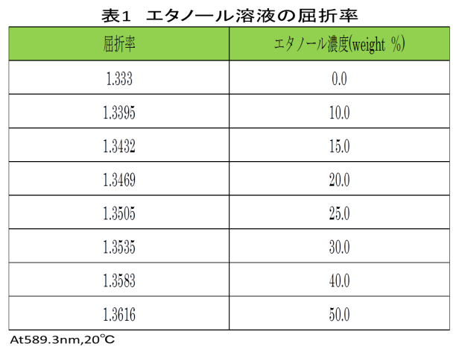

感度の金属膜厚依存性はこれらのデータを分析することで推定される。最適な金属膜厚と光源の二波長はこのデータから推定された。これらのパラメータのSPRセンサーを用いると屈折率が1.333から1.3616のエタノール溶液のSPRスペクトルと同じSPRスペクトルが得られた。
LEDはレーザーダイオードと比較すると非常に幅広い発光スペクトルがある。そのことがSPRセンサーの線形性と感度にどのように影響を与えるかは非常に興味深い事柄である。

4 SPRセンサーの最適化
4.1 金属膜厚と光源の二波長の決定
SPRセンサーの感度は反射率変化と屈折率変化の比である。最も高い感度のセンサーを製作するためにSPRセンサーの金属膜厚の依存性を調べた。異なる金属膜厚のセンサーでそれぞれ反射SPRスペクトルが得られた。四種類の溶液のセンサーの反射SPRスペクトルは図4に示される。
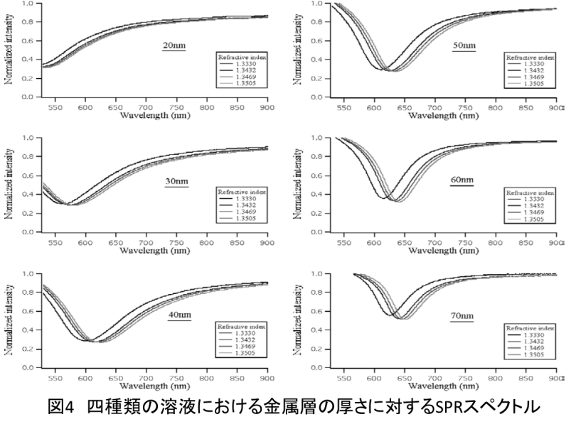

それぞれのセンサーの共鳴波長、勾配、最小の反射率は金属膜厚の変化に依存する。一定の金属膜厚での屈折率の異なる四種類の溶液にセンサーを浸した時のSPRスペクトルから光源の最適な二波長を決定する。図5に示される二つの基準は二波長を決定するために用いられる。最も高い感度を得るためには反射率範囲（d-a）をより広くするべきである。
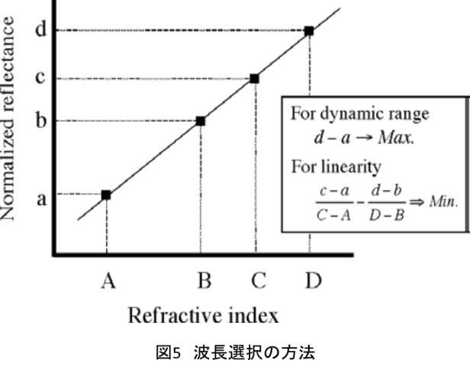

最高の線形性を得るためにも二つの勾配($\frac{c-a}{C-A}-\frac{d-b}{D-B})$の差を最小限にするべきである。これらの基準からそれぞれのセンサーでほとんど同一の波長が得られた。このようにして得られた表2のような二つの波長を使って二つの波長の差動反射率は感度と比較するためにそれぞれの光ファイバーSPRセンサーで計算され図6に示される。
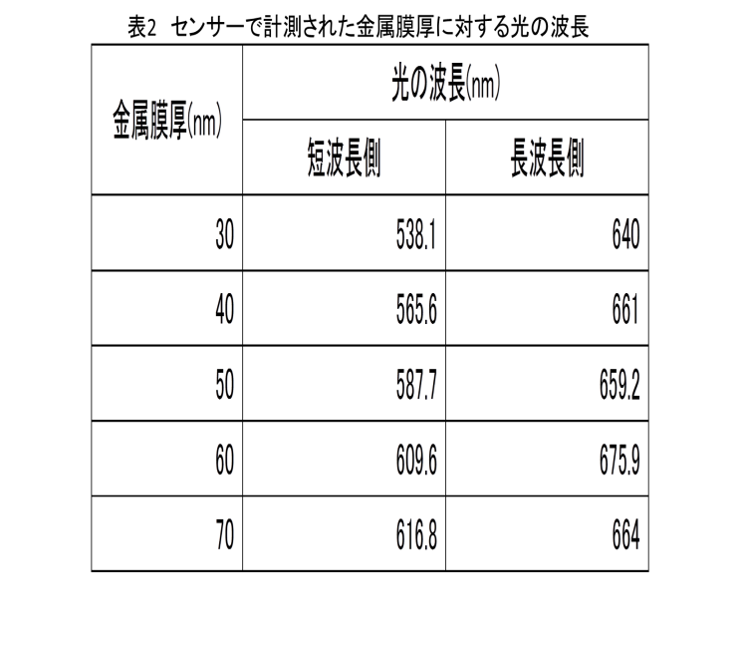
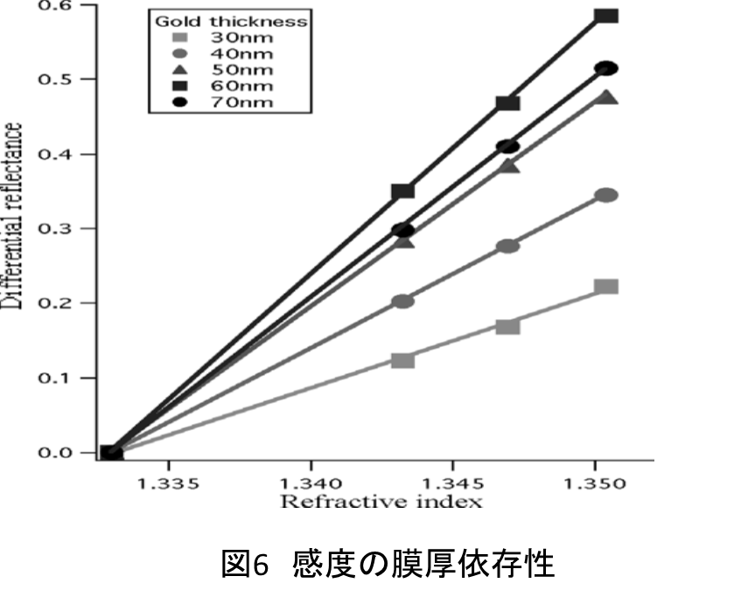

この結果を見ると金属膜厚が60nmの時に最も高い感度が得られた。このセンサーの二つの波長は609.6nmと675.9nmである。

4.2 反射率範囲の推定
デュアルカラー光ファイバーSPRセンサーを用いて屈折率範囲を推定するために1.333～1.3616の屈折率範囲の八つの異なる溶液被覆が用意され、厚さ60nmの光ファイバーSPRセンサーを使って反射SPRスペクトルを得た。これらのスペクトルの波長が609.6nmと675.9nmでの反射率は空気中の反射率と比較されて図7のようになった。
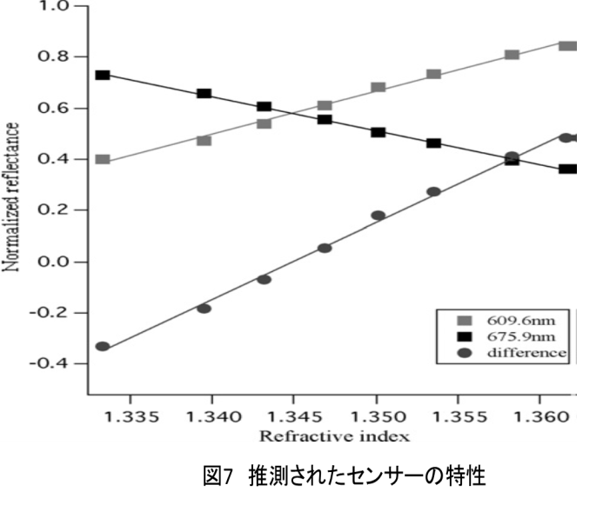

609.6nmにおける反射率から675.9nmにおける反射率を引いた反射率の差もプロットされた。図7から1.333から1.3616の屈折率範囲でデュアルカラー光ファイバーSPRセンサーが測定可能であることが分かった。

4.3 デュアルカラー光ファイバーSPRセンサーの特性のスペクトル帯域幅の効果
光源の最適な二波長を決定するため二つの光源が中央の波長でガウス分布のスペクトルを発光すると仮定すると、二つの中央の波長での反射率は1nmから80nmのスペクトル帯域幅の変化で計算される。差動反射率の平均誤差ΔDRは
ΔDR=Σ$\frac{\left|{DR}_{mi}-{DR}_{fiti}\right|}{N}$ (1)
で定義され、${DR}_{mi}$はi番目のサンプルの反射率差であり、${DR}_{fiti}$はi番目のサンプルの直線近似の値であり、Nはサンプルの数である。図8はスペクトル帯域幅に対してどのように誤差が生じたかを示している。

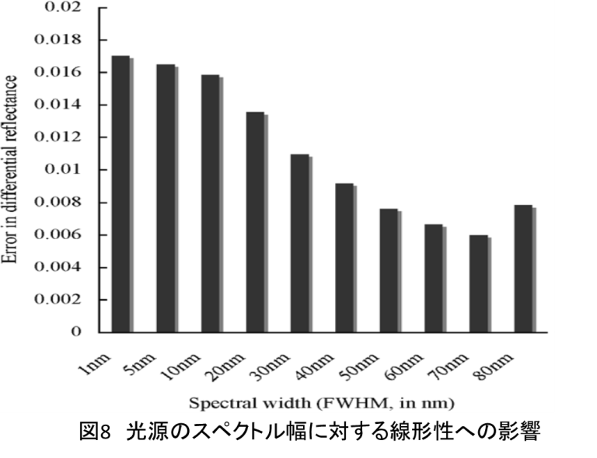

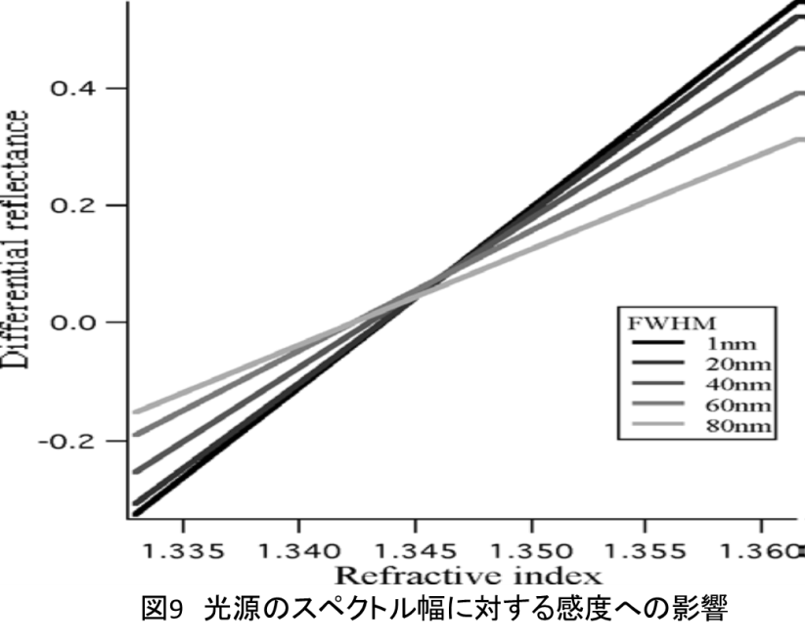
誤差はスペクトル帯域幅が広くなると小さくなり、スペクトル帯域幅が70nm（二つのLEDのスペクトル帯域幅の約3倍の広さ）の時に最も小さくなる。これは一定範囲の幅広い発光スペクトルの光源を使うことで線形性が向上できることを意味している。一方で図9に示されるようにスペクトル帯域幅が広くなると感度は下がる。

5デュアルカラー光ファイバーSPRセンサーの論証
予備実験でセンサーパラメータが決定されたデュアルカラー光ファイバーSPRセンサーが製作された。二つのLEDの発光中心波長は612nm(TOSHIBA,TLOE160A)と680nm(EPITEX,L680-02AU)であり、それらの帯域幅はそれぞれ15nmと20nmである。使用されたLEDは表面発光タイプである。図10に示される実験器具を使って、このセンサーの基本特性を推定した。

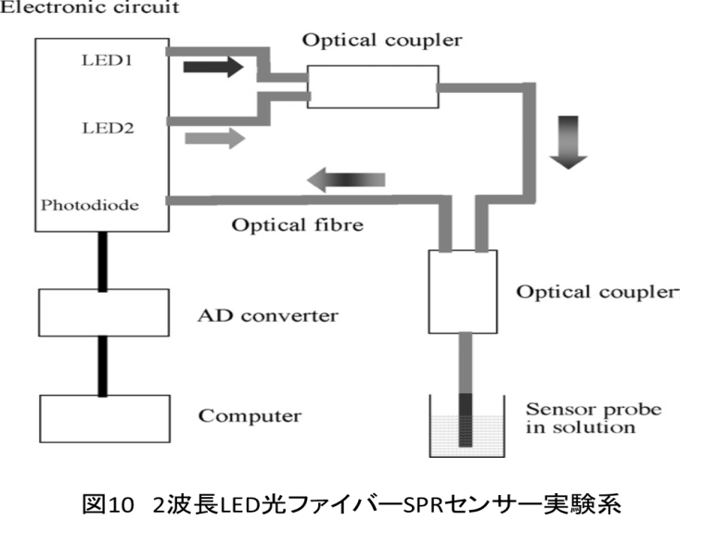

二つのLEDは1kHzの一定速度で交互に発光し、その光は二つのカプラーを経由して検出部に送られる。光ファイバーへのLEDからの光を結合する時、SPRの特性はファイバーの中のモード分布の感度に依存し、結合状態によって影響を受けるため結合のケアをしなければならない。図11はセンサーの感度と線形性と測定可能な屈折率範囲を示す。
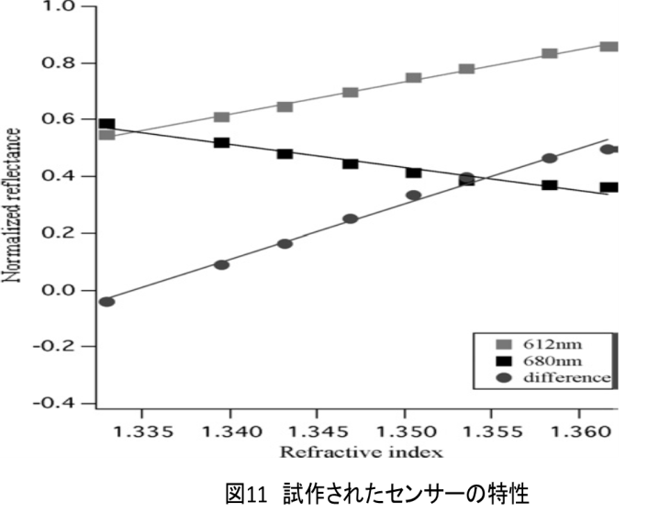

図7に示される特性とこれらの特性を比較すると、波長が612nmの線の反射率が1.333のところを見ると約0.15程高く、勾配はより緩やかになることが分かった。波長680nmの線の場合、勾配も緩やかになり、反射率が1.36以上では勾配は0に近くなる。したがって、このセンサーの感度は推定されたものより低くなり、線形性は高い屈折率範囲では小さくなる。これらの差の理由は二つの波長の設計されたものと実際に使用したものの差で説明することが出来る。使用された612nmと680nmの波長は設計された609.6nmと675.9nmの波長よりも長い。しかしその差が生じた原因としてもう一つ考えられることがある。それはセンサー表面への汚染物質の吸着である。これはSPRセンサーがしばらく空気中にさらされると起こりうる。

屈折率の検出限界Δnも計測された。センサーの検出部を蒸留水に浸してセンサーの出力電圧を10分間観察した。それぞれの波長での基準反射率Δ$R^{2}$の分散は
${ΔR}^{2}=\frac{1}{(V_{air}-V_{BG})}{{ΔV}_{sig}}^{2}+\frac{{(V_{sig}-V_{BG})}^{2}}{{\left(V_{air}-V_{BG}\right)}^{4}}Δ{V_{air}}^{2}+\frac{{(V_{sig}-V_{BG})}^{2}}{{\left(V_{air}-V_{BG}\right)}^{4}}Δ{V_{BG}}^{2}$ (2)
として示される。$V_{sig}$はセンサーが溶液中にある時の出力電圧であり$v_{air}$は空気中の、$V_{BG}$はセンサーが繋がれていない時の出力電圧であり、${{ΔV}_{sig}}^{2}$、$Δ{V_{air}}^{2}$、$Δ{V_{BG}}^{2}$はそれぞれ被測定対象、空気、背景に対するセンサーの電圧出力の平均二乗誤差である。図11の反射率の差の直線の傾きよりΔR=${5.2×10}^{-4}$が得られる。しかしこの値はあまり良い値ではない。フレネル反射に基づいたファイバー光技術における屈折率は${2.5×10}^{-5}$であった。この原因は二つ考えられる。一つはLEDから光ファイバーへの結合効率が${10}^{-2}$程度であり非常に小さいことが考えられる。二つ目は光カプラーのセンサーへの光の一部が漏れていることが考えられる。これらの問題が解決されると（２）の各項の分母が大きくなり、ΔRは小さくなると考えられる。

6 結論
本論文ではデュアルカラー光ファイバーSPRセンサーを提案してきた。反射SPRスペクトルを分析することでセンサーが最高の感度が得られるための最適な金属膜厚と二つの波長を求め、センサーの特性に影響を与える光源のスペクトル帯域幅を求めた。その結果、金属膜厚は60nmで二波長は612nmと680nmのデュアルカラー光ファイバーSPRセンサーが製作され、その基本特性は蒸留水とエタノール溶液を用いて評価された。デュアルカラー光ファイバーSPRセンサーは屈折率が1.333～1.3616の範囲で線形に応答するという結論に至った。
参考文献
[1] Lofas S ,Malmqvist M, Ronnberg I and Lundstrom I 1991 sensors Actuators B 5 79-84
[2] Liedberg B, Lundstrom I and Stenberg E 1993 Sensors Actuators B 11 63-72
[3] Matsubara K, kawata S and Minami S 1988 Appl. Opt. 27 1160-3
[4] http://www.biacore.com/
[5] Raether H 1988 Surface Plasmons on Smooth and Rough Surfaces and on Gratings (Berlin: Springer)p 11
[6] Jorgenson R C and Yee S S 1993 Sensors Actuators B 12 213-20
[7] Ronot-trioli C, Trouillet A, Veillas C and Gagnaire H 1996 Sensors Actuators A 54 589-93
[8] Piliarik M, Homola J, Manikova Z and Ctyroky J 2003 Sensors Actuators B 90 236-42
[9] Suzuki A, Kondoh J, Matsui Y, Shiokawa S and Suzuki K 2005 Sensors Actuators B 106 383-7
[10] Weast R C and Astle MJ 1979 CRC Handbook of Chemistry and Physics (Boca Raton, FL: CRC Press)
[11] Kim C-B and Su C B 2004 Meas.Sci. Technol. 15 1683-6

